Compte-rendu : Sortie du 21 Janvier 07

Superbe parcours… merci Henri !
Un parcours inédit (au moins en ce qui me concerne) dans les Dombes.
On pensait avoir de la pluie ce matin et on s’était habillé en conséquence.
Il n’en fût rien, le soleil s’est montré généreux.
Une trentaine au rendez-vous, 13 « à table » dans le groupe 1.

Disons 13… jusqu’à Chasselay, au retour, car Fabien et moi avons décroché. Dur de voir partir le groupe sans avoir de jus pour les suivre. On a décidé avec Fabien de rentrer vraiment tranquille (désolé pour la moyenne du graphique ci-dessous, qui ne correspond pas à votre réalité, les gars !)…mais cuit, plus de jambes !

Pourtant on a roulé de manière assez calme, sans trop d’accélération.
Même Yves M., qui nous a fait l’honneur de sa présence est resté calme dans les roues, début de saison oblige…

Peter, toujours très en jambes (je pense que je vais arrêter de le dire, puisque c’est tous les dimanches pareil !), Thierry, Jacky également bien en vue… ainsi que Alain B., s’offrant la pancarte de … ? je ne sais plus, j’étais déjà loin derrière..

Bonne semaine à tous, en espérant que la neige épargne nos routes la semaine prochaine.
Rem : un bug dans le compte-rendu de la semaine dernière ; le schéma était celui de la semaine d’avant (donc le bon profil en fin de ce compte-rendu)
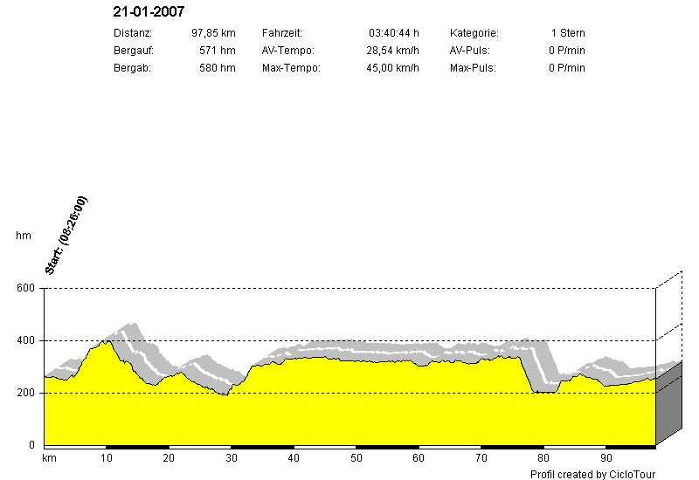

Votre reporter cyclo,

Serge NOEL

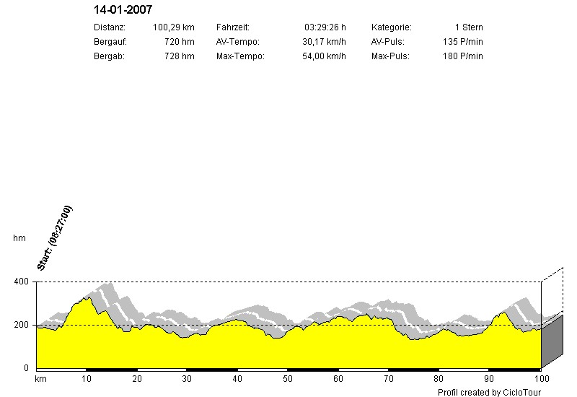

Votre reporter cyclo,

Serge NOEL

